Duna-parti építési szabályzat (DÉSZ)
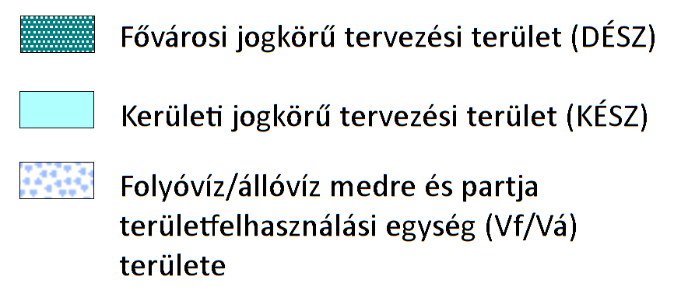
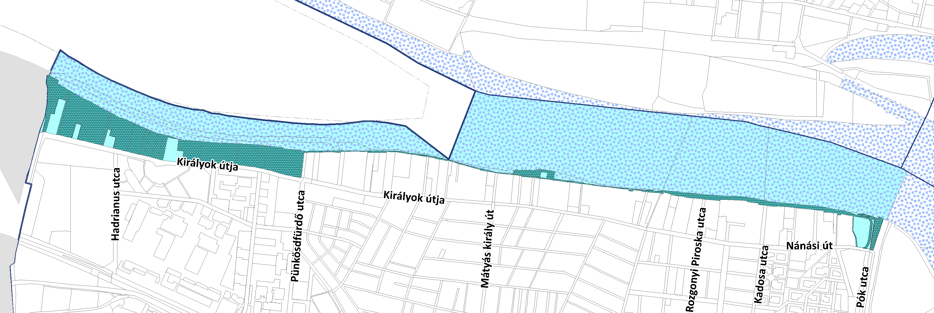
és a Duna-parti kerületi építési szabályzat (DKÉSZ) V. ütem II. szakasz

